Областное государственное автономное профессиональное образовательное учреждение
«Шебекинский техникум промышленности и транспорта»

ПРИКАЗ
от 15.09.2023 г. Шебекино № 334/05-02/С

О зачислении в ОГАПОУ «ШТПТ»

На основании протокола заседания приёмной комиссии от 15.09.2023 года №8

ПРИКАЗЫВАЮ:
- Зачислить с 15.09.2023 года в число студентов очной формы обучения ОГАПОУ «Шебекинский техникум промышленности и транспорта» за счет средств бюджета Белгородской области следующих абитуриентов:

специальности 15.02.16 Технология машиностроения

1 | Деревянкина Ивана Сергеевича

специальности 22.02.06 Сварочное производство

1 | Дубского Ярослава Романовича

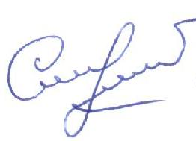
И.о. директора техникума: 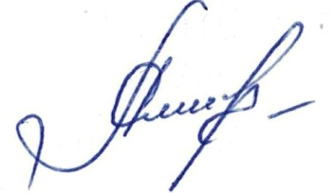 Н.А.Якимова

Исп. Шевлякова Л.А.

